Композиция: «Лукоморье». Пластилиновый рельеф.
Материалы: картон, пластилин, стеки.
Поэтапность ведения работы:
Этап:1
На данном уроке мы создадим пластилиновый рельеф. Тема урока «Лукоморье», по мотивам сказки Александра Сергеевича Пушкина: «У Лукоморья дуб зеленый». Нам понадобятся следующие материалы: плотный картон, можно цветной, плпстилин, стеки. Для создания рельефа, сначала необходимо нарисовать рисунок простым карандашом. Наметить контуры предметов и персонажей. Самый большой объект-дуб с листвой, затем, конечно главный герой-кот, потом цепь, по которой он ходит.
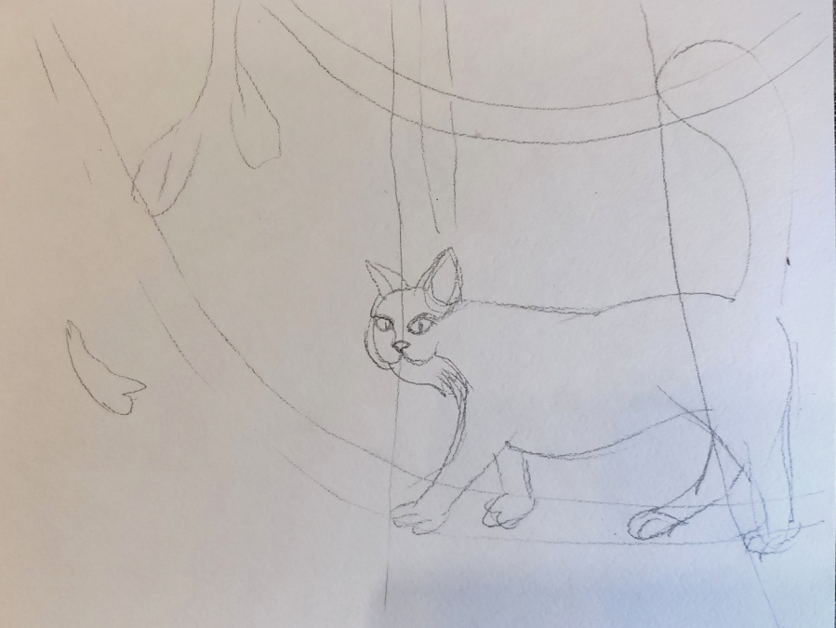
Этап:2
Начнем работу пластилином. Сначала приступим к изображению дуба. Возьмем коричневый пластилин и скатаем тонкие жгутики, наложим их на контур дерева, расплющим пальцами, получаются границы предмета, который дальше будем заполнять. Далее, такими же жгутиками или более короткими кусочками заполним весь объем, стараясь создать структуру коры. Можно добавлять пластилин других оттенков, близких по гамме к коричневому цвету. Это создаст более живой образ.

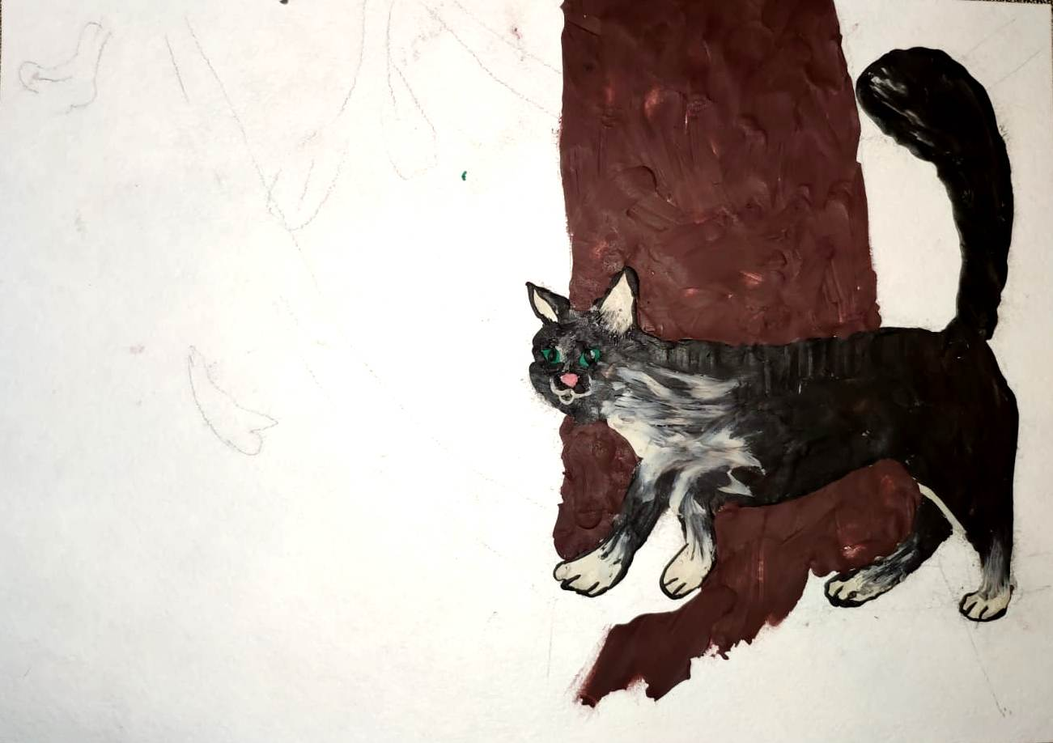
Этап:3
Далее начнем работу над главным персонажем сказки-котом. Наберем черную шерсть мазками, создадим очень четкий контур, оставим пока нетронутыми места на картоне для белой шерсти , глаз, носа лесного зверя.
Этап:4
Следующий этап- густая листва дуба. Густую крону можно набрать короткими мазками, придавливая и растирая пальцами пластилин. Так же, добавляем оттенки зеленого. Для создания живописного образа листвы. Отдельным листьям на переднем плане, придадим форму дубового листочка, создадим волнистые края, стеками прорисуем прожилки.
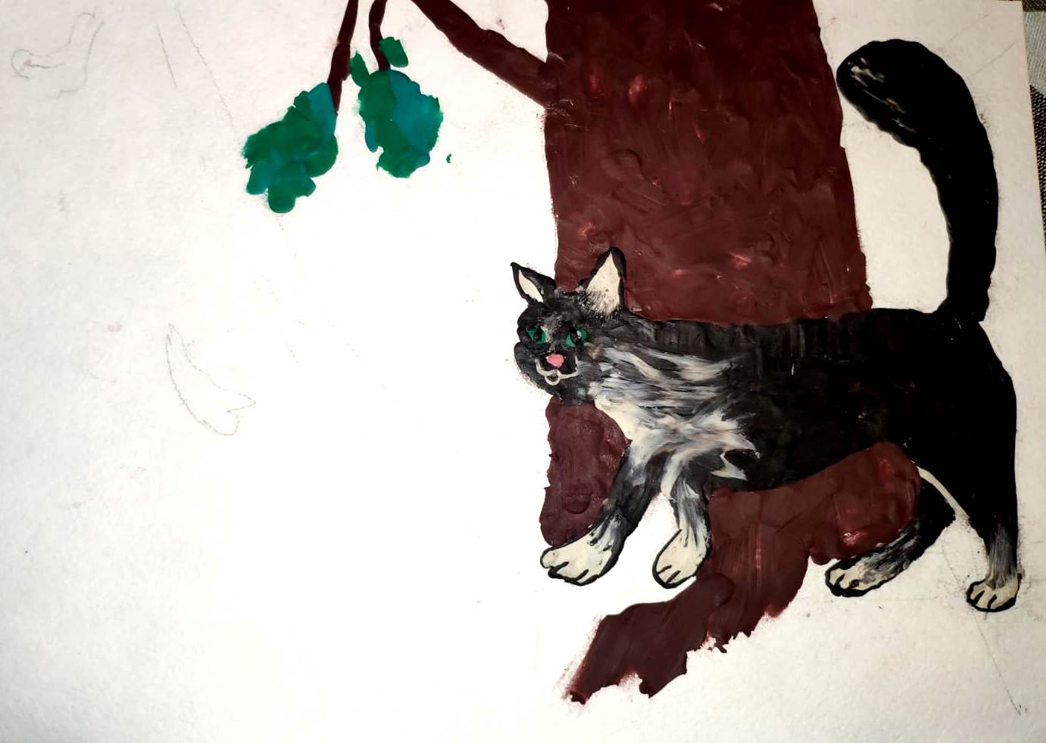
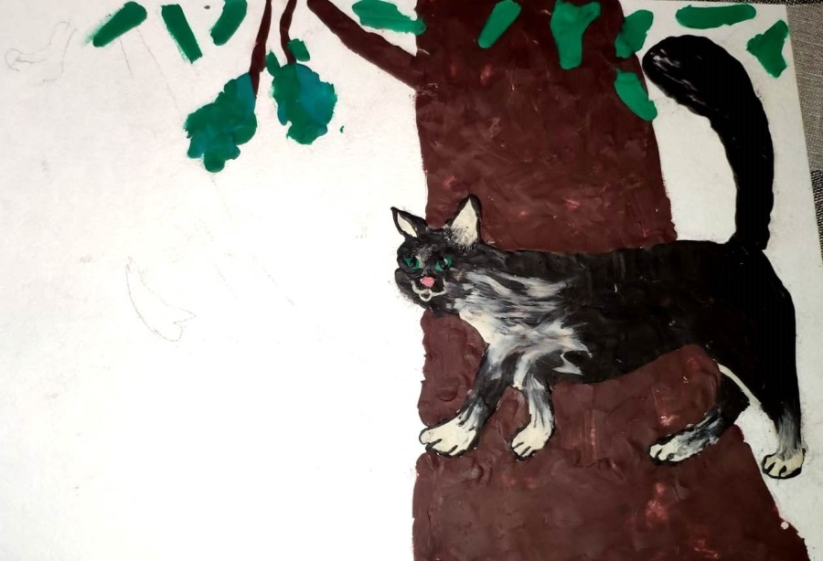
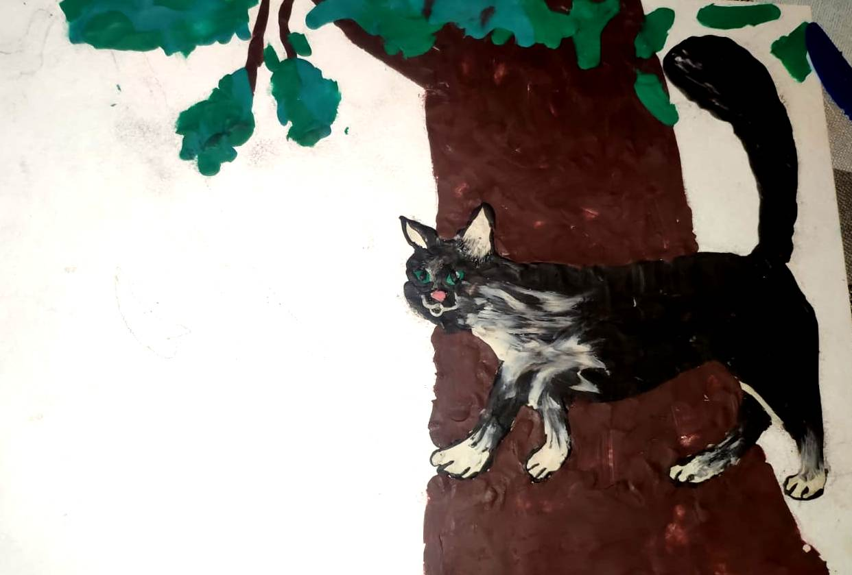
Этап:5
На последнем, завершающем этапе, займемся деталировкой. Слепим и аккуратно прикрепим к рельефу золотую цепь, для этого возьмем желтый пластилин, скатаем тоненькие жгутики, согнем их колечками и прикрепим к работе. Теперь наш ученый котик стоит на опоре, а не висит в воздухе. Далее займемся котом. Возьмем ярко зеленый пластилин, скатаем два маленьких шарика, прикрепим их к картону, расплющим и придадим удлиненную форму глаз стеком. Также, сделаем белую шерсть на грудке и лапках. Пластилин можно растягивать, растирать и смешивать цвета при помощи пальцев. Работа готова.

